市立新北高工108學年度第1學期第二次段考試題
科 目 | 會計學 | 命題教師 | 郭玉霜 | 年級 | 三 | 科別 | 資處科
班別 | 資三甲、乙 | 姓名 |  | 座號 |  | 電腦卡作答:是
選擇題：共27題。 ※可使用計算機 ※本試題不用收回，監考老師辛苦了。
1. 西港公司採用定期盤存制，101年期初存貨為$100,000，全年進貨淨額$500,000，期末經實地盤點後得知期末存貨金額為$80,000，年度結算後，101年度營業淨利為$90,000。後經查帳，發現期末盤點時漏記一批在途存貨，該批存貨的成本為$30,000，銷貨條件為目的地交貨，運費$2,000由西港公司負擔。則101年度正確的銷貨成本為 (A) $488,000 (B) $520,000 (C) $492,000 (D) $490,000
2. 公司採定期盤存制，已知期初存貨400件，每件$40；本年度進貨兩次，第一次進貨1,000件，每件$60，第二次進貨600件，每件$50；本年共出售1,600件，售價皆為$80。若公司採加權平均法，下列敘述何者錯誤？ (A) 銷貨成本$84,800 (B) 銷貨毛利$42,400 (C) 期末存貨$21,200 (D) 可售商品總成本$106,000
3. 公司在6月1日賒購商品一批，付款條件為5/10，4/20，n/30。帳款共分二次支付完畢，分別於6月20日及6月30日。若公司在付款的這二天所作的分錄，借方均包括「未享折扣損失$500」，則公司在6月1日記錄的「進貨」金額為多少？ (A) $60,000 (B) $57,000 (C) $50,000 (D) $47,500
4. 公司於06年11月1日將成本$500,000的土地出售，收到面額$636,000半年期的無息票據乙紙，當時有效利率為12%，則以上交易使公司06年度總收益增加 (A) $0 (B) $100,000 (C) $112,000 (D) $136,000
5. 期末應收帳款統制帳戶餘額$210,000，若有某客戶的明細帳產生貸餘$10,000，若依資產負債表法，以應收帳款餘額提列1%的呆帳（減損），調整前備抵損失餘額借餘$500，則期末應提列之預期信用減損損失為 (A)$2,600 (B)$2,700 (C)$2,500 (D)$2,200
6. 公司存貨評價採成本與淨變現價值孰低法，01、02、03年底存貨資料如下：成本：$85,000、$60,000、$100,000，淨變現價值：$80,000、$58,000、$93,000。03年度調整前銷貨成本$900,000，則存貨評價調整後，03年度銷貨成本和03年底備抵存貨跌價應有餘額為何？ (A) $107,000，$14,000 (B) $107,000，$7,000 (C) $905,000，$7,000 (D) $905,000，$9,000
7. 公司本年度進銷存貨資料如下：若公司採定期盤存制，並以先進先出法評價，則本年底調整前存貨及調整後存貨分別為多少？ (A) $15,840，$21,120 (B) $2,400，$21,600 (C) $32,640，$21,600 (D) $2,400，$21,120
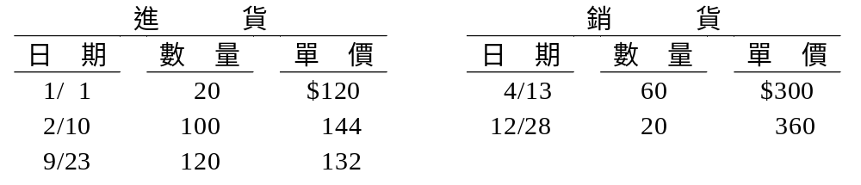
8. 甲商店於3月20日賒購商品一批，定價$9,100，言明貨款以八折尾數二位數字讓價成交，付款條件為：2/10，1/20，n/30，目的地交貨。賒購當天商品運達甲商店，但其中部分商品（定價為$3,000）因品質欠佳於3月25日退回，甲商店於4月1日付清款項時需支付現金為何？(A)$4,704 (B)$4,237 (C)$4,782 (D)$4,752
9. 和年初相比，公司年底存貨帳面金額增加$11,000，年底「存貨」帳戶餘額減少$15,000。已知「備抵存貨跌價」期初帳戶餘額為$60,000，則「備抵存貨跌價」期末帳戶餘額為 (A) $56,000 (B) $86,000 (C) $34,000 (D) $64,000
10. 公司於06年4月14日所開立75天期票據，其到期日應為 (A) 06/6/30 (B) 06/6/29 (C) 06/6/28 (D) 06/7/1
11. 下列有關存貨盤存制度之敘述，何者為正確？ (A) 永續盤存制不認列盤盈虧損益 (B) 定期盤存制下調整前存貨帳戶餘額為期末存貨金額 (C) 永續盤存制進貨關稅不可以借記存貨 (D) 定期盤存制不必在銷售時認列銷貨成本
12. 公司於3月1日持本票一張至銀行辦理貼現，貼現期間4個月，貼現金額$174,000，若貼現息為$6,000，則貼現率為多少？ (A) 11% (B) 3.33% (C) 10% (D) 9%
13. 公司02年底存貨相關資料如下：若採傳統零售價法，則估計期末存貨成本為多少？ (A) $54,000 (B) $60,000 (C) $66,000 (D) $59,400
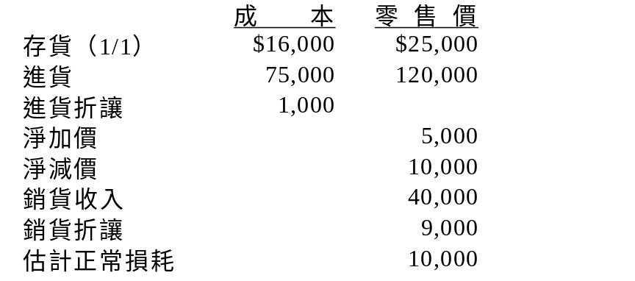
14. 公司07年初應收帳款餘額$600,000，備抵損失貸餘$6,000，07年度賒銷淨額$2,100,000，帳款收現$1,890,000，實際發生呆帳$10,000，每年使用呆帳率（損失率）相同，並均按帳款餘額百分比法提列呆帳（減損），則07年底應提列預期信用減損損失為 (A) $8,000 (B) $12,000 (C) $4,000 (D) $2,000
15. 台北公司12月初發生火災，經查存貨殘值$5,000，截至11月底帳冊有關資料如下:進貨$530,000(包含在途商品$30,000)，期初存貨$50,000，銷貨淨額$700,000，已知火災損失$20,000，則毛利率為何? (A) 40% (B) 35% (C) 30% (D) 25%
16. 某公司查帳時發現有關商品的錯誤記載如下：
(1)進貨$6,000漏記，期末存貨也漏盤
(2)屬於下期之進貨$8,000，誤計入本期，但未列入期末存貨的盤點
(3)承銷他公司商品$5,000，列入本公司期末存貨
(4)進貨$9,000已入帳，但期末存貨漏盤
(5)進貨$6,000，獲得10%之現金折扣，折扣漏記，但期末存貨正確。
若原淨利為$150,000，則正確淨利為 (A)$166,800 (B)$162,600 (C)$161,400 (D)$156,600
17. 已知綜合損益表中之銷貨成本為$50,000，若期初存貨$12,000，期末存貨$25,500，本期進貨$70,000，進貨費用$2,900，進貨折讓$1,000，存貨盤盈$4,000，則進貨退出為 (A) $10,200 (B) $9,500 (C) $4,400 (D) $8,400
18. 期初存貨少計$200，期末存貨少計$500，則下列何者錯誤？ (A)本期期末保留盈餘少計$300 (B)本期銷貨成本多計$300 (C)本期淨利少計$300 (D)次期淨利多計$500
19. 甲公司IFRS9，採用準備矩陣並於財務報導日分析應收帳款之前瞻性，準備矩陣如下: 該公司調整前備抵損失金額為借餘$1,400，則該公司今年應提列多少預期信用減損損失? (A) $4,100 (B) $2,800(C) $1,400 (D) $0
 | 存續期間預期信用損失率 | 應收帳款餘額
未逾期 | 1% | $10,000
逾期1-90天 | 2% | 20,000
逾期91天以上 | 3% | 30,000
20. 有關零售價法的運用，下列敘述何者正確？ (A) 零售價法估計期末存貨價值所適用所有的行業 (B) 當計算可售商品總額之成本及零售價時，進貨退出與進貨折讓均列為減項 (C) 發生「存貨盤損」列為銷貨成本之加項 (D) 期末存貨之零售價為可售商品總額的零售價減除銷貨淨額，其銷貨淨額係以銷貨總額扣除銷貨退回及銷貨折讓。
21. 公司過去平均成本加價率為25%，本年有關資料如下：進貨$69,000，進貨費用$2,500，銷貨$90,000，期末存貨$8,000。該公司之期初存貨為 (A) $4,000 (B) $26,500 (C) $11,000 (D) $8,500
22. 公司本年度進銷存貨資料如下：若公司採永續盤存制移動平均法評價，則4月13日認列之銷貨成本為多少？ (A) $8,160 (B) $18,000 (C) $8,640 (D) $8,400
23. 某公司成立於本年初，本年底按成本與淨變現價值孰低法評價，採「分類比較法」，則本年底調整時應貸記「備抵存貨跌價」之金額為 (A)$900 (B)$3,500 (C)$1,000 (D)$0
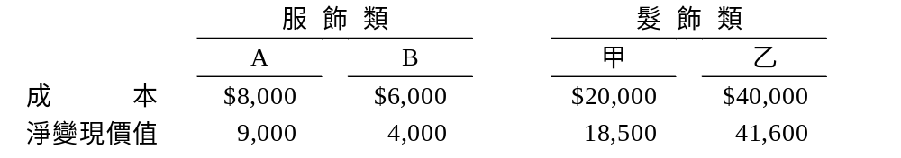
24. 公司本年度有關商品成本及零售價的資料如下：期初存貨成本$15,000、零售價$20,000，進貨成本$115,000、零售價$170,000，進貨費用$17,000，銷貨收入$150,000，運費$14,000，淨加價$20,000，淨減價$10,000，則以平均成本零售價法估計的期末存貨成本為 (A) $42,000 (B) $36,750 (C) $48,000 (D) $35,000
25. 稅務人員發現公司可能有漏開銷貨發票028的情況，公司帳載資料如下：期初存貨$20,000，進貨$325,000，銷貨收入$300,000，稅務人員實際至倉庫盤點發現存貨成本為$25,000，依同業毛利率20%推估，則公司應補開多少發票金額（不考慮營業稅）？ (A) $80,000 (B) $140,000 (C) $100,000 (D) $120,000.
26.下列敘述何者正確? (A)呆帳損失多估或少估時，應追溯調整處理 (B)貼現票據遭拒付時，支付拒付證書的費用應借記應收帳款 (C)貼現應收票據到期付款人拒付，本公司只要取得拒絕證書，即可不用償付票款 (D)沖銷呆帳時，應收帳款之淨額減少。
27. 107年期初應收帳款餘額為$234,000，期末應收帳款餘額為$256,000，該公司於5月15日沖銷應收帳款$321,000，並於106年底提列呆帳費用$23,000。若該公司106年之銷貨收入為$3,456,000，則106年銷貨收現數為多少? (A)$3,113,000 (B)$3,157,0000 (C)$3,478,000 (D)$3,776,000
1) D 2) B 3) B 4) C 5) B 6) A 7) B 8) D 9) C 10) C 11) D 12) C 13) A 14) B 15) D 16) B 17) C 18) A 19) D 20) B 21) D 22) D 23) C 24) B 25) C 26) B 27)A

